Instructivo de Instalación de VPN.reg

Procedimiento de Instalación

Abrir el archivo ZIP
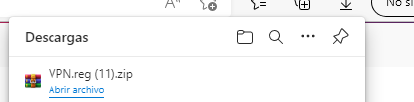

Seleccionar el archivo VPN.reg
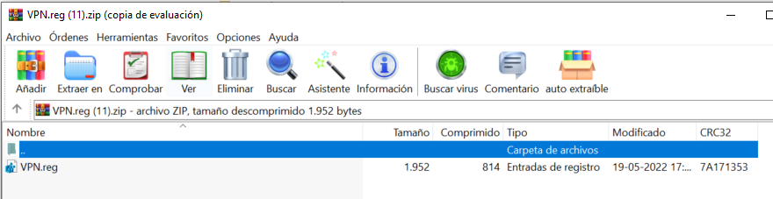

Seleccionar si
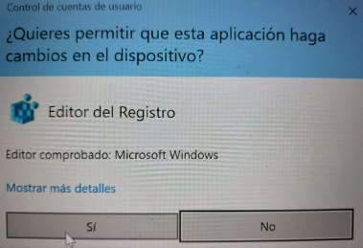

Seleccionar si
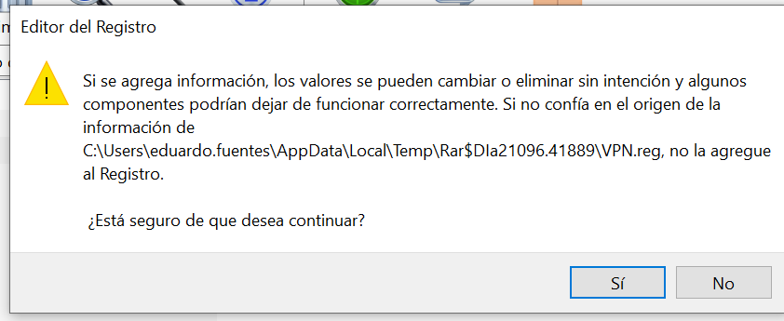

Seleccionar Aceptar
